Instructions - RH124 - RH134 - Validation des Prérequis
Naviguez au site http://edugroupe.ittraining.center et cliquez sur la flèche en bas à droite :
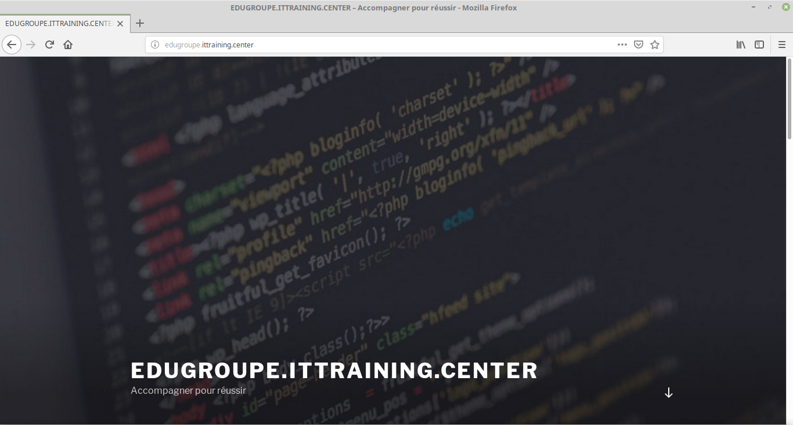
Cliquez sur le lien Créer votre compte gratuit :
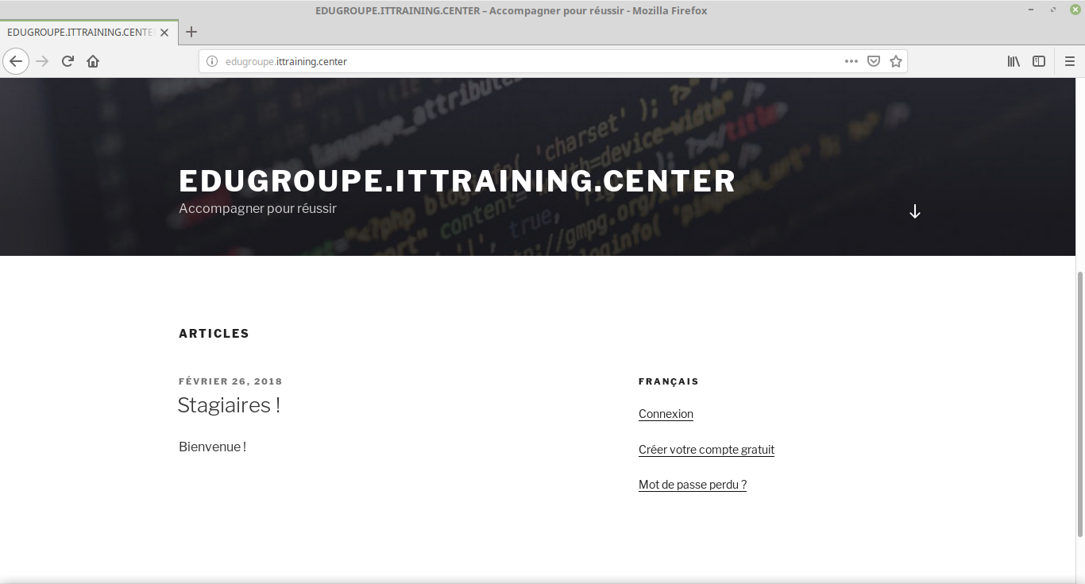
Utilisez le code cours A6ADR4VE. Remplissez le formulaire :
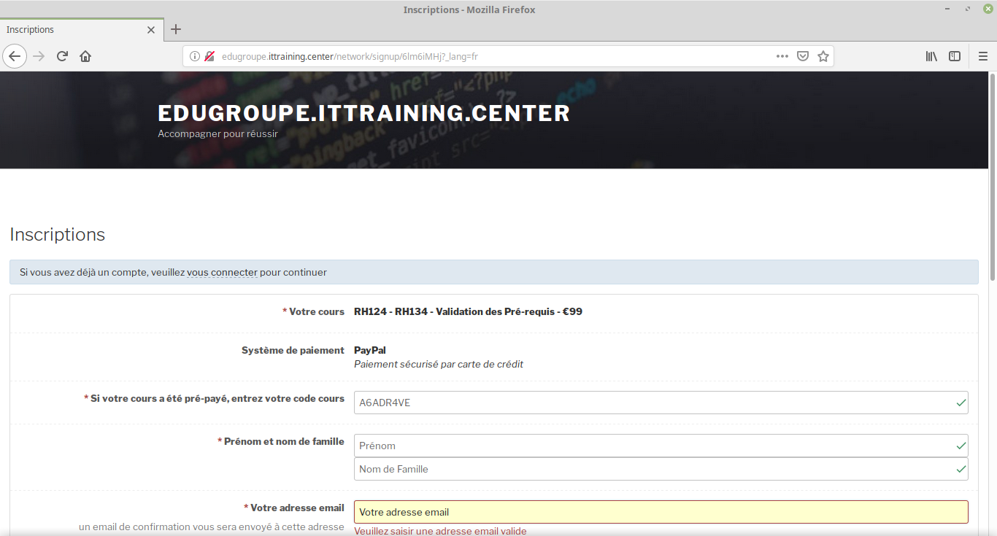
Cliquez une seule fois sur le bouton Suivant et patienter :
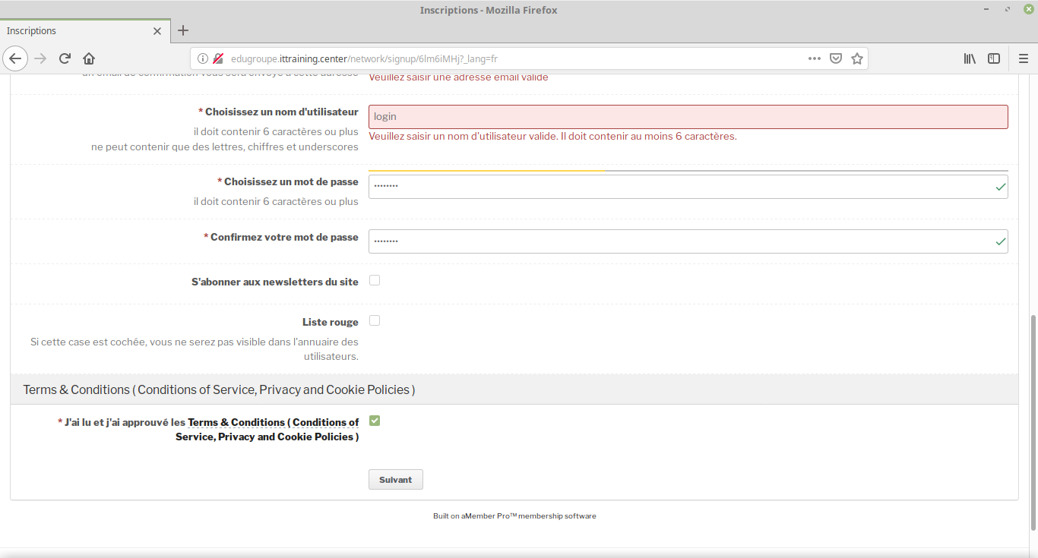
Si vous avez des problèmes à ce stade, contactez infos@i2tch.co.uk.
Vous obtiendrez la fenêtre suivante :
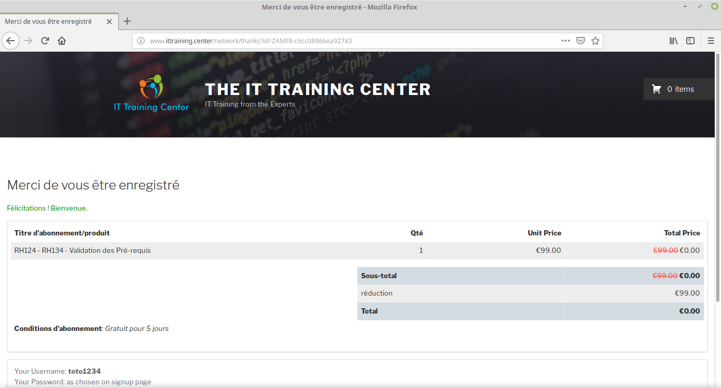
Descendez la page et cliquez sur le mot ici dans la phrase Pour vous connecter, veuillez cliquer ici :
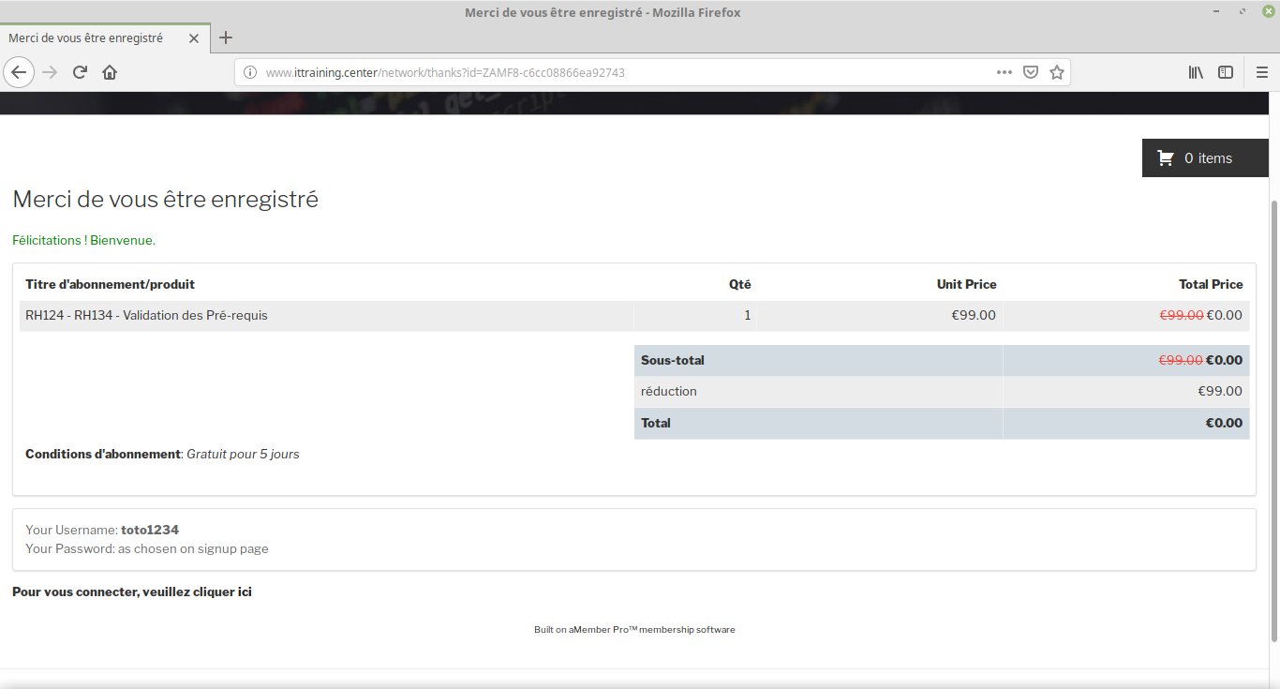
Vous obtiendrez la fenêtre suivante. Connectez-vous :
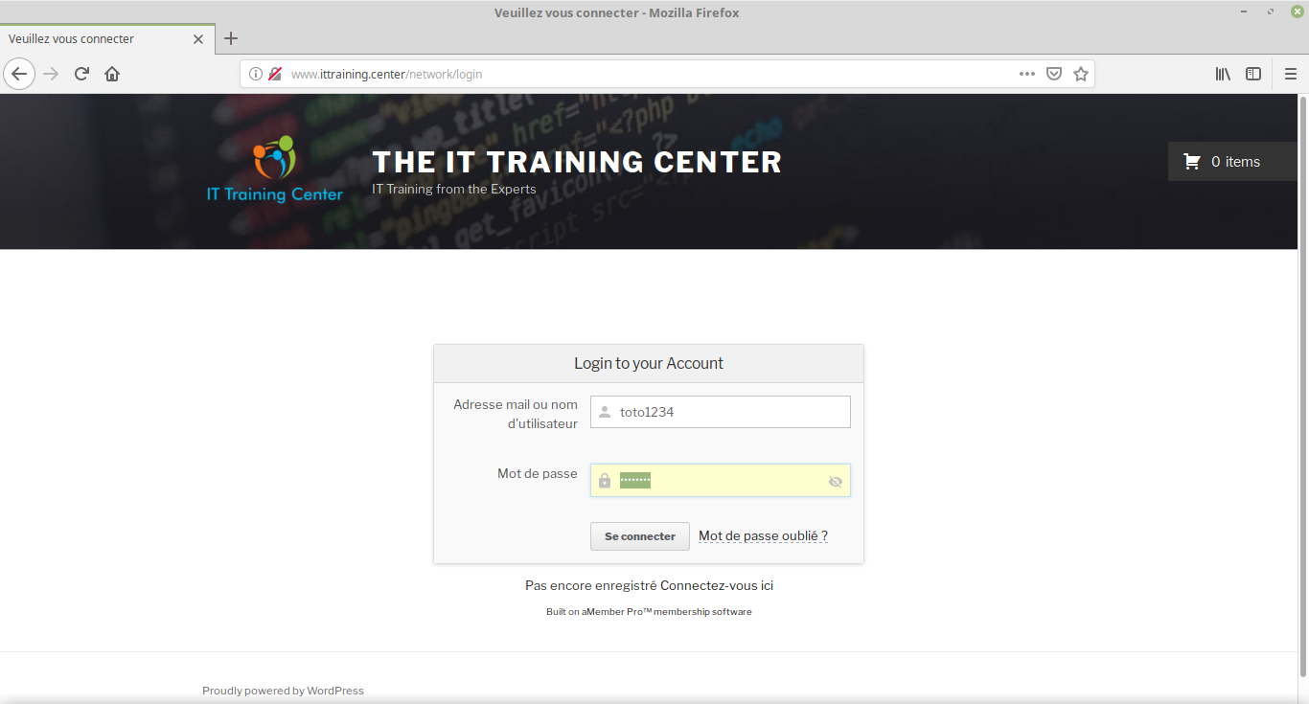
Cliquez sur le lien RH124 - RH134 - Validation des Pré-requis dans la boîte Vos Cours et Produits :
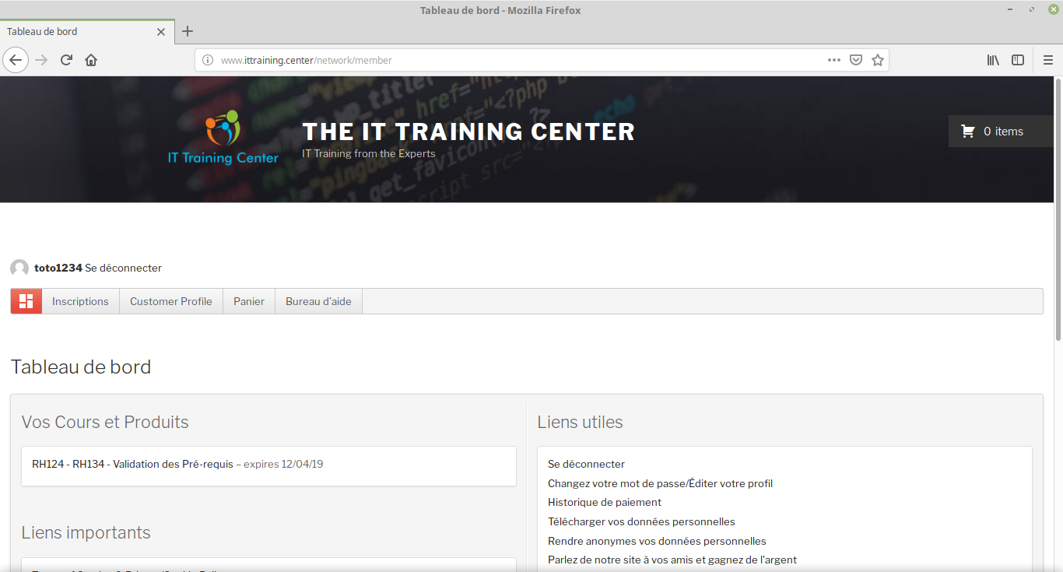
Vous obtiendrez la fenêtre suivante :
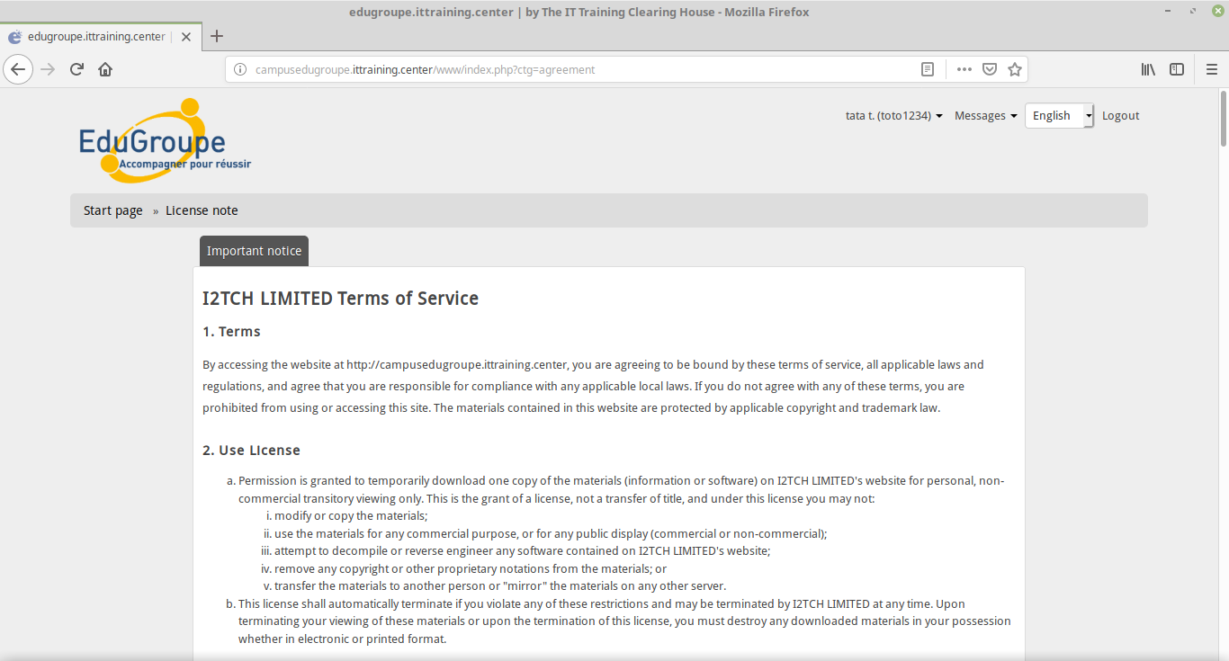
Descendez la page et cliquez sur le bouton Accept and continue :
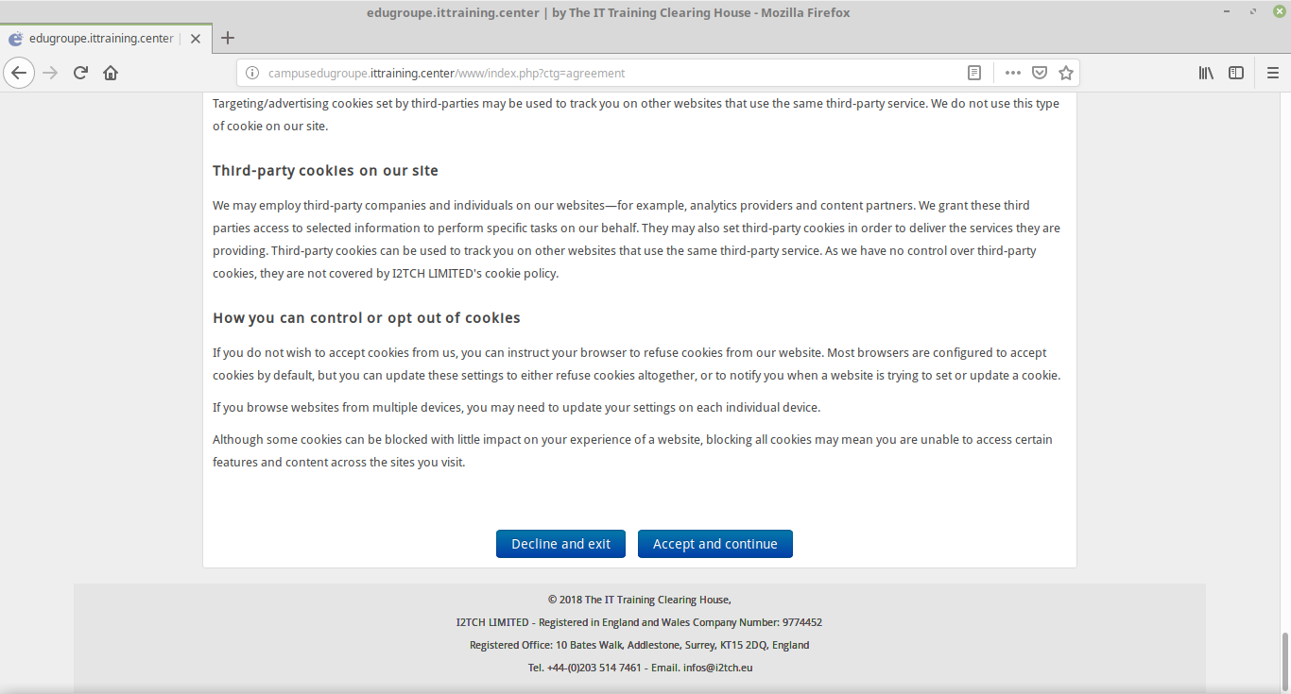
Cliquez sur le lien RH124 - RH134 - Validation des Pré-requis :
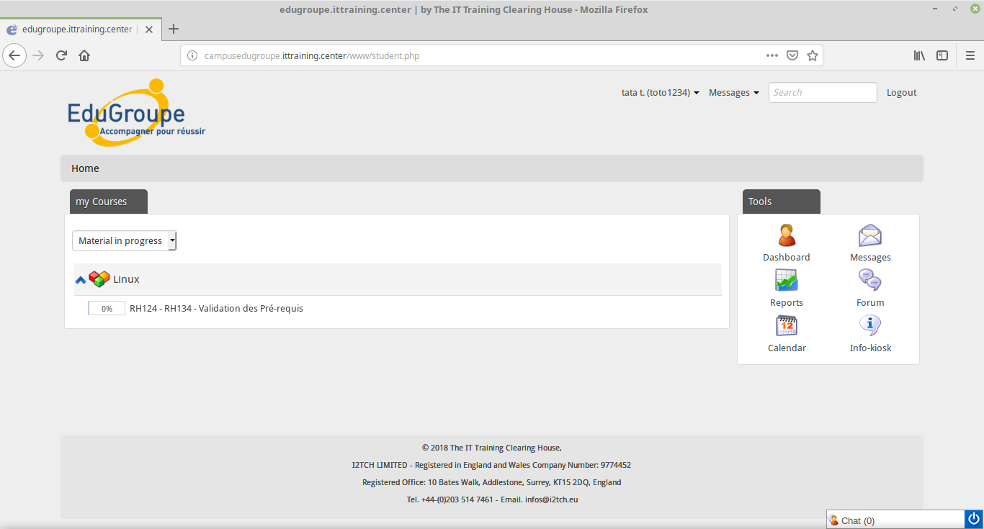
Cliquez sur l'icône du triangle vert Start lesson :
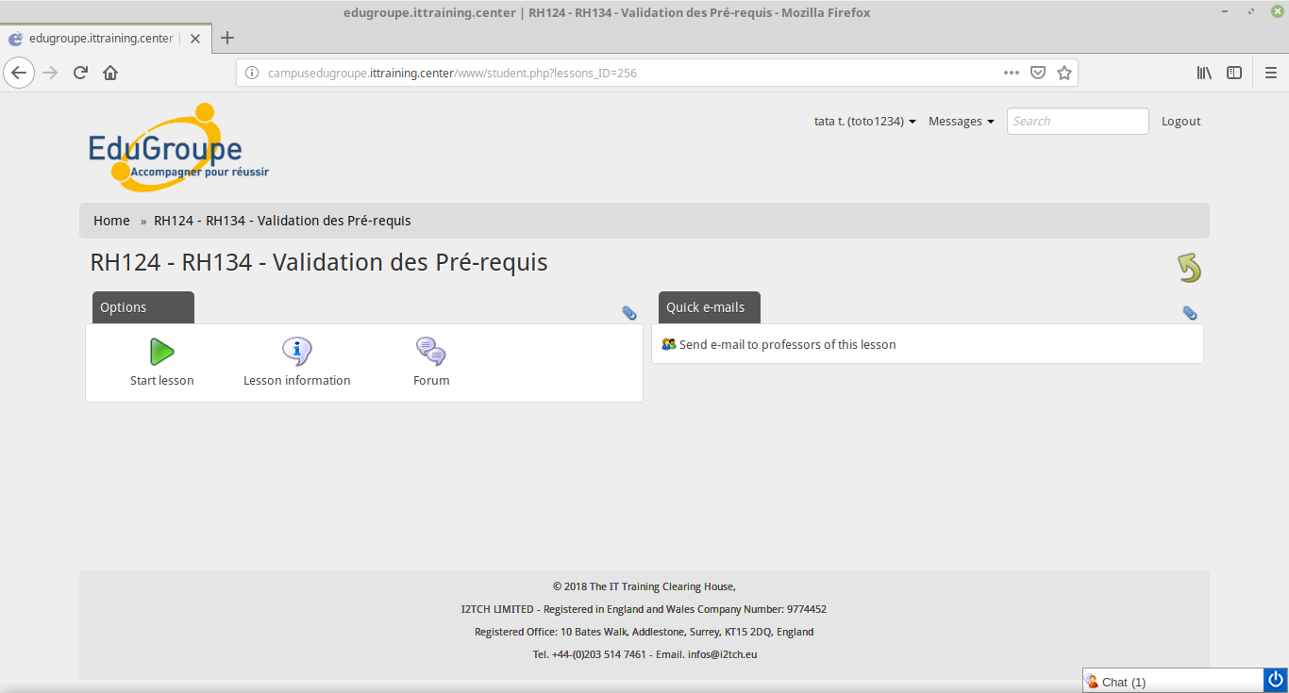
Quand vous êtes prêt(e), cliquez sur le bouton Proceed to test » :
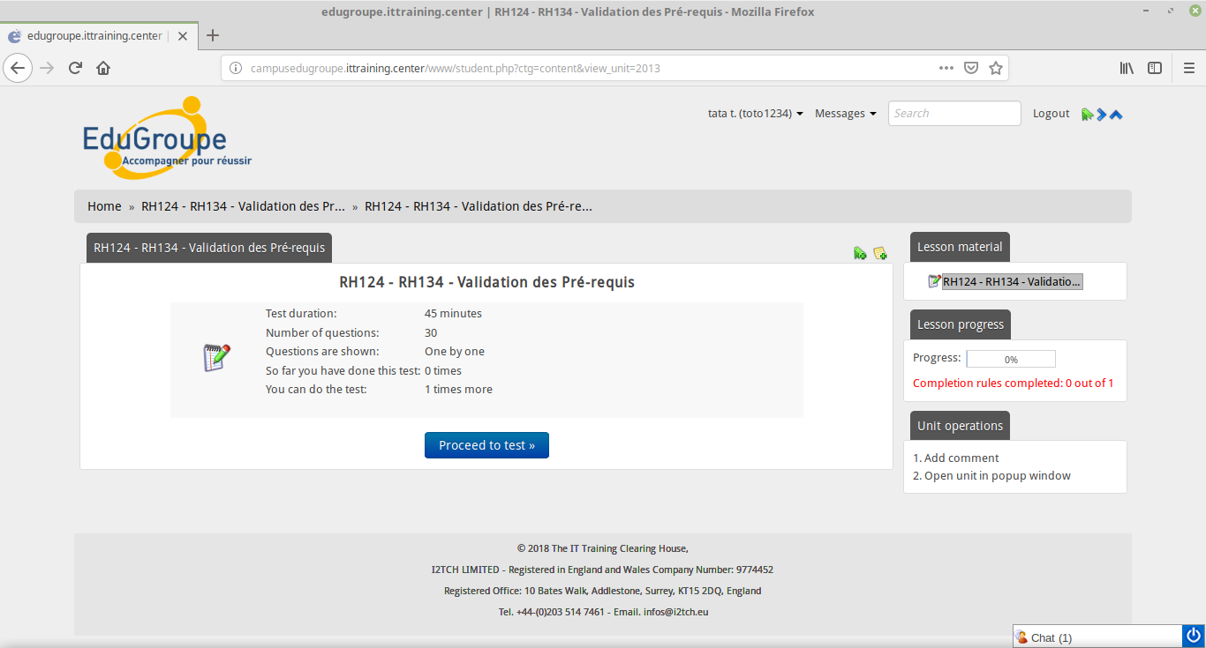
Répondez aux 30 questions en 45 minutes. N'utilisez que les flèches bleues pour naviguer parmi les questions. Ne jamais utiliser les boutons Revenir en arrière ou Avancer de votre navigateur web, si oui vous sortirez de la Validation et votre note sera 0. Veuillez noter que les 30 questions présentées sont issues d'un pool de 80 questions. Vous n'aurez pas les mêmes questions que vos collègues et les questions vous seront proposées dans un ordre aléatoire. Quand vous avez terminé, cliquez sur le bouton Submit test :
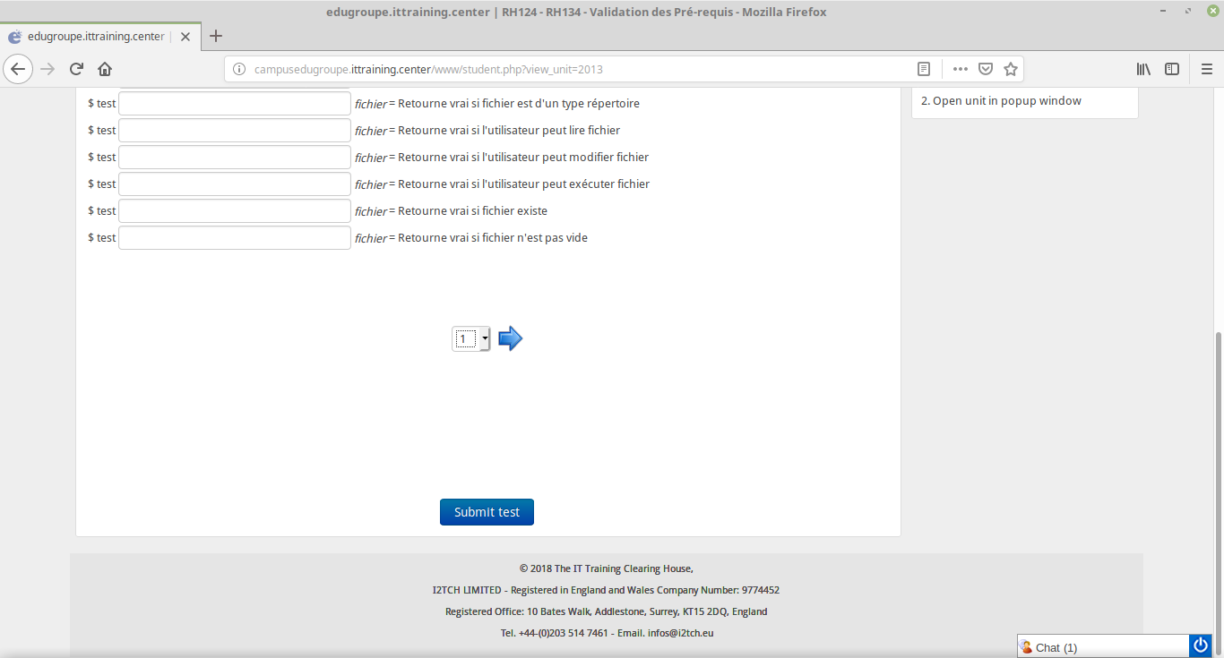
Lors de la soumission, le système vous donnera votre note ainsi que les bonnes réponses aux questions.

